RIFIUTI, LE PIÙ INNOVATIVE SOLUZIONI DIGITALI

DI GESTIONE AMBIENTALE SBARCANO IN SICILIA, A ECOMED

**Un’app “intelligente”**, Junker, per supportare i cittadini in una raccolta differenziata sempre più accurata e consentirgli di accedere in un tap a tutti i servizi di igiene urbana. **Chiavi virtuali**, salvate su smartphone, per identificare l’utenza ad ogni suo conferimento, consentendo un calcolo più equo della tariffa rifiuti. **Localizzatori satellitari** che monitorano in tempo reale lo stato operativo dei mezzi di raccolta e software potenziati dall’**intelligenza artificiale che ottimizzano in automatico i percorsi**, riducendo il chilometraggio e le emissioni di CO2. Soluzioni software stand alone, integrabili in qualsiasi sistema, che **automatizzano la produzione e l’invio della reportistica** richiesta da ARERA.

Sono solo alcune delle soluzioni integrate che, grazie all’[ecosistema digitale di DNA Ambiente](https://www.dna-ambiente.it/), stanno innovando la gestione dei rifiuti urbani in oltre **3mila Comuni italiani** e che prossimamente **verranno presentate a tutti gli operatori siciliani**. Per la prima volta, **DNA Ambi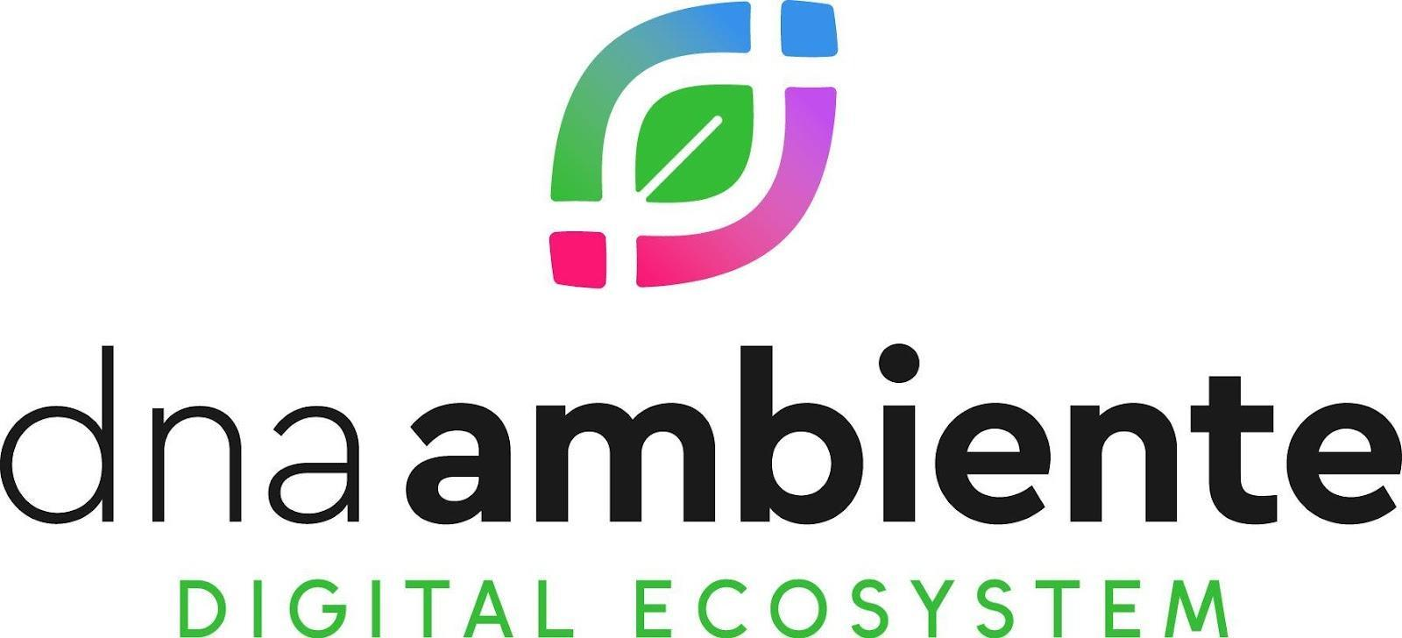ente**, il brand che riunisce cinque delle realtà aziendali più innovative del settore ([Ambiente.it](https://www.ambiente.it/), [Sartori Ambiente](https://sartori-ambiente.com/), [Arcoda](https://www.arcoda.it/ws/it/index.html), [Junker](https://www.junkerapp.it/it/) e [HPA](https://www.hpa.ai/)), parteciperà infatti a [ECOMED, il green expo del Mediterraneo](https://www.eco-med.it/) che si svolgerà dal 15 al 17 aprile al SiciliaFiere di Catania.

DNA Ambiente sarà presente allo **stand 95-96 nel padiglione C1 insieme ad**[**Urbania**](https://www.linkedin.com/company/urbaniapalermo/), azienda operante nel settore delle forniture di Arredo Urbano, attrezzature per ecologia e impianti di trattamento rifiuti. Allo stand sarà possibile, tra l’altro, approfondire le case history di successo di **Junker app in Sicilia**, raccolte per l’occasione di un’edizione speciale de “Il Giornale della Differenziata”, e richiedere **demo personalizzate**.

In presenza sarà inoltre possibile apprezzare tutti i vantaggi di **Arco40EVO e ArcoBEAT**, i sistemi sviluppati da Sartori Ambiente per la lettura, la georeferenziazione, l'archiviazione e l'invio dei dati relativi al servizio di raccolta dei rifiuti, e toccare con mano le innovative **compostiere digitali Horto**, dotate di un QR code per associarle all'utenza e inviare regolarmente, tramite app Junker, l'automonitoraggio al Comune. All’evento sarà poi possibile conoscere le soluzioni **ECOS4UTILITY** di Ambiente.it per la gestione del Contact Center, dei Centri di Raccolta tramite app, dello sportello online e della tariffazione.

“La Sicilia – sottolineano i CEO di DNA Ambiente – è oggi uno dei territori più promettenti in termini di potenzialità di innovazione nel settore del waste management. La proposta che porteremo a ECOMED si basa su **soluzioni flessibili, interoperabili e pienamente compliant alla normativa**, che sono sul mercato da oltre 30 anni e che oggi possono accelerare il percorso dell’isola verso una gestione dei rifiuti urbani più efficiente e sostenibile, grazie alla digitalizzazione”.

DNA Ambiente serve oltre **23 milioni di cittadini e gestisce ogni anno 25 milioni di letture di contenitori dotati di TAG UHF, per una più precisa contabilizzazione degli svuotamenti. 1 bolletta Tari su 5 in Italia è calcolata con i suoi software**. L’app Junker ha oltre **3 milioni e mezzo di utenti in Italia, di cui 400mila nella sola Sicilia**.

UFFICIO STAMPA E MEDIA RELATIONS



Ambra Murè

+39 338 8226104

ufficiostampa@dna-ambiente.it